**浅议：信息技术在中职校汽车专业教学中的沉浸式应用**

**——以《车联网远程诊断系统的认识与使用》课程为例**

**吕冬梅**

**摘要:**近年来,中等职业学校在教学改革的过程中,逐渐重视信息技术在教学中的应用,实践操作课程的信息化程度也越来越高。如何改善汽车专业课的教学现状,应用信息技术提高教学效率,成为中职学校必须重视的问题。本文以某一门专业课程为例，具体讲述了信息技术在专业教学中的沉浸式应用，真正实现信息技术与课程有效整合，提高教学时效性。

**关键词:** 信息技术 、专业教学、整合、教学实效

将信息技术加载在汽车上逐渐成为未来汽车的发展趋势。汽车与信息技术相结合适应了当今社会快节奏的生活方式，其智能化、网络化是信息社会发展的必然。但是在中职校教学中不可能所有专业知识都能亲自去实践，因此可在专业课教学过程中综合运用信息技术，并把信息技术与专业课的教学有机的结合起来，充分调动学生的主动性和积极性，促进学生自主学习、自主探索，提高学生的创新思维与实践能力。

本文以《车联网远程诊断系统的认识与使用》这门中职校汽车专业的创新课为例，讲述信息技术与汽车专业课的深度融合。

1. **职业学校汽车专业学生现状分析**

《车联网远程诊断系统的认识与使用》这门专业课适用的教学对象为二年级汽修专业的学生。该年级段的学生在基础知识方面基本上已经已掌握相关的OBD的专业基本知识，但对于车联网远程诊断系统的工作原理理解相对比较困难；在学习能力方面，学生们能够熟练使用云立方智慧教学平台，进行自主学习，但自我管理控制能力薄弱，对于移动通讯设备的把控度方面还不是很成熟；在职业素养方面，绝大多数同学吃苦耐劳、团队协作意识强，但更多的是岗位定位不明确、信息安全意识薄弱。

1. **有效整合校内资源，构建信息化资源库**

由于实训场地的局限性及汽车工作原理抽象性，我们整合校内资源，采用虚实结合的实践导向性教学理念，将虚拟情景（校企合作开发的仿真教学软件）与实际教学（我校引企驻校的荣威4S店的实训条件）相结合，依托学校已有的先进的交互式电子白板及其信息化资源库，采用录播设备功能，通过移动学习平台引导学生自主探究，亲身实践。 如图一所示

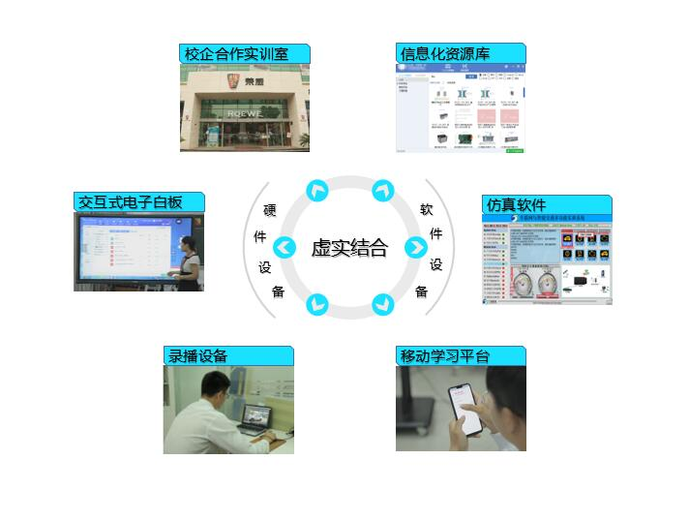

图一 整合校内资源

**三、教学过程层层递进，信息化手段丰富多样**

本课程采用任务教学法，整体设计思路如下（图二）：

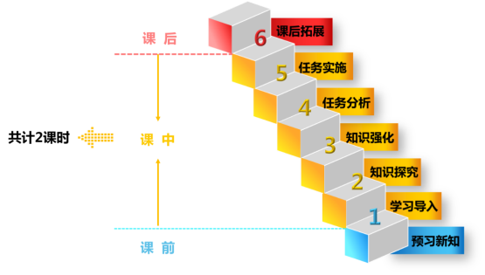

图二 教学过程分析

**1、课前**

课前学生通过学习平台学生端观看斑马系统的车联网视频，了解车联网的功能。到荣威4S店搜集拥有车联网系统的车辆信息，最后完成预习测评。教师通过学习平台教师端，收集学生的预习反馈信息。

**教学策略：**

针对课前学习，追踪困难的问题，课前教师云端发布预习内容，后台反馈预习效果，教师做到心中有数。

**2、课中**

让学生在真实的工作环境中学会正确使用监控系统监控车辆，正确分析数据。可以增强职业认同感，明确岗位定位、增强信息安全意识和团队协作意识。具体实施为：

a.学习导入： 通过一段无人驾驶车祸视频的导入，引出车联网诊断系统的重要性。通过学习平台教师端收集的学生预习情况的数据分析，明确知识点，导入新课。

b.知识探究：通过动画演示工作原理，学生自主学习。二维码实时发布任务，师生深度互动。

c.知识强化：通过车联网与智能交通仿真实训系统虚拟验证，按照自主分组原则，学生协作完成工作任务，突破难点。

d.任务分析：师生通过对装有车载诊断系统的车辆的后台监控端，实时监控车辆运行、故障等信息，并将信息及时有效的发送给车辆用户，确保用户的使用安全。

e.任务实施：实车上安装录播系统，教室中安装了车行大数据软件， 实时监测带有OBD车联网系统的荣威ERX5在实际路上的运行情况，强化重点。

让学生在真实的工作环境中学会正确使用监控系统监控车辆，正确分析数据。可以增强职业认同感，明确岗位定位、增强信息安全意识和团队协作意识。

**教学策略：**

（1）针对评价方式单一，反馈及时性差问题，采用教师、学生、企业三方评价，实时追踪，及时反馈的方式，让学生及时了解自己课堂的目标达成度。

企业通过远程录播系统，同步观看学生学习情况，远程实施指导，学生可以实时与企业对接，突破时间与空间的局限。如图三所示

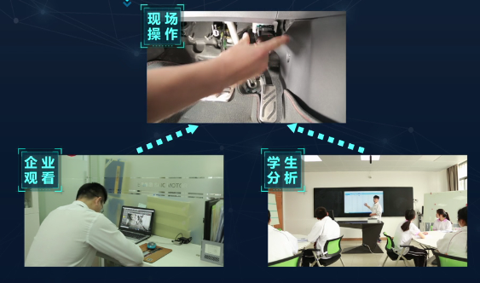

图三 企业远程实时指导

在课堂中通过扫描二维码，完成随堂测试，有效进行师生互动，实时监测学生认知情况，做到有的放矢。

（2）针对车联网远程诊断系统的结构复杂，不易感知问题，采用二维动画演示，形象生动，让学生在轻松愉快中掌握知识。

（3）针对原理抽象，不易理解问题，采用车联网与智能交通仿真实训软件，让学生直观感受工作原理。

（4）针对实训过程中学生共享数据采集困难问题，采用远程录播功能，学生可以在教室实时观看实训过程，与企业进行实时沟通，达到信息共享。

**3、课后拓展**

在课后根据学生的预习情况、课堂表现等分析学生的知识掌握情况。对于知识掌握较好的学生，布置“智能交通违章自动分析应用”,让学生进一步学习。对于掌握知识不牢固的学生，通过互帮小组的形式，点对点的针对性学习。

**四、教学效果显著，信息化手段有效合理**

1、通过信息化手段，学生参与度明显提高，仅本课而言，师生互动频率提高。信息化手段的融入，弥补了之前单纯靠课后作业的反馈来评价学生的上课状态及其认知度，失去了评价的及时性及其有效性的弊端。采用信息化教学之后，老师课堂上可以及时掌握每一个知识点，学生的掌握程度，及其及时有效的评价学生的课堂达成度，做到有的放矢。同时，集体参与度显著提升，师生互动频率显著提升。

2、通过远程录播手段，学生观看教师讲解时间，明显缩短，动手时间增多。传统教学中，对于实训环节，不能统筹所有学生都能及时有效的观看到老师的现场演示，导致部分学生出现游离于实训环节之外。通过信息化手段的介入，学生可以通过远程录播功能，实时准确、全方位的观看教师及其企业人员的现场演示。这样可以有效减少观看时间，留下更多的时间让学生进行实操训练，增强学生的动手能力。

3、学生成绩明显提高。无论从横向比较而言，采用信息化教学手段授课的班级远比没有采用信息化手段授课的班级，学生的成绩显著提高，学生上课兴趣明显提高；就纵向而言，该班级在使用与未使用信息化手段前后的对比而言，学生的成绩显著提升。

4、教师教学科研水平明显提升，在大赛中屡创佳绩。由于信息化教学手段的融入，教师在教学的组织形式上更加多样性与灵活性，老师的思路更有拓展性，对于个人的教学科研能力有很大的提升，可以将传统的机械性说教授课方式转变成灵活多样的沉浸式教学模式。同时可以解放老师，让老师更多的时间能够进行教学科研，从而提升自己的多维度发展能力。

**五、创新教学手段，提升教学时效性**

1.由于实训场地的局限性及工作原理抽象性，我们整合校内资源，采用虚实结合的实践导向性教学理念，将虚拟情景与实际教学相结合，引导学生自主探究，亲身实践。

2.企业通过远程录播系统，同步观看学生学习情况，远程实施指导，学生可以实时与企业对接，突破时间与空间的局限。

3.在课堂中通过扫描二维码，完成随堂测试，有效进行师生互动，实施监测学生认知情况，做到有的放矢。

4.通过素养透视图，根据多维度评价指标，可以综合分析出学生特性，从而引导学生树立正确的职业发展方向。如图四所示

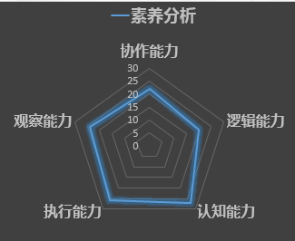

图四 职业素养透视图

**六、教学反思**

目前教学过程中还存在一些不足，比如：硬件设备的有效保障问题、学生的移动通讯设备的合理使用问题、教学过程中更多关注课件而忽视整体教学过程问题、教学过程中技术的使用与课程教学容量的处理不当问题、教学过程中技术的使用与课程教学容量的处理不当等问题。

教师在教学过程中，要理论联系实际，要因材施教，关注学生的个体发展，激发学生学习的积极性，让学生形成一定的知识体系，充分发挥学生的自主性，为学生的学习提供支持，促进学生发展，才能真正将信息技术引入教与学的全方位和全过程，最终实现以信息化引领教育理念和教育模式创新，发挥在教育改革和发展中的支撑和引领作用

**参考文献**

【1】袁智琴.信息技术教学中存在的问题及解决策略.素贸教育论坛，2008

【2】丘界贞.信息化教学资源建设的思路和方法 .职业教育，2014（8）

【3】信旭东.信息化环境下互动教学模式的涵义.中国校外教育（下旬版），2016（1）

作者简介：

吕冬梅（1978-），女，硕士研究生，上海市工商外国语学校数控教学部教学主任，高级教师，主要研究方向：中职电类专业课教学、智能控制。

联系方式：

电话；18017100996; 邮箱;121320873@qq.com;

通讯地址：上海市徐汇区百色支路35号